Guía de Ingreso a la Virtualteca
Desde la página principal del CRAI+I Antonio Mazo Mejía, https://crai.ceipa.edu.co/quien_somos/ puede acceder a los diferentes servicios y recursos de aprendizaje con los que actualmente contamos; desplegamos la opción Recursos electrónicos y luego en Recursos digitales.

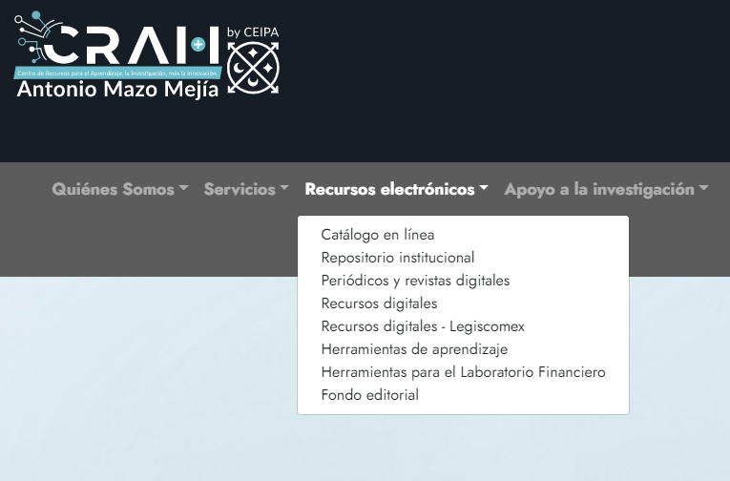
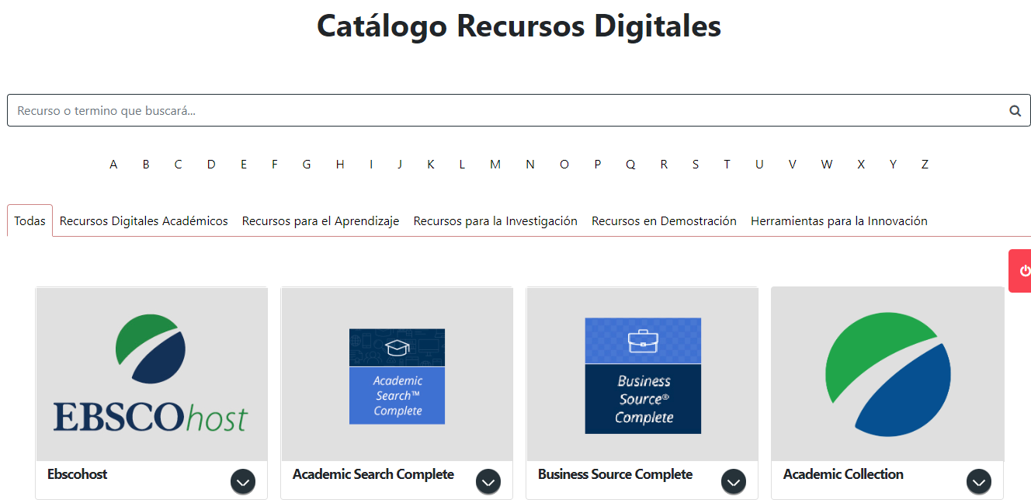

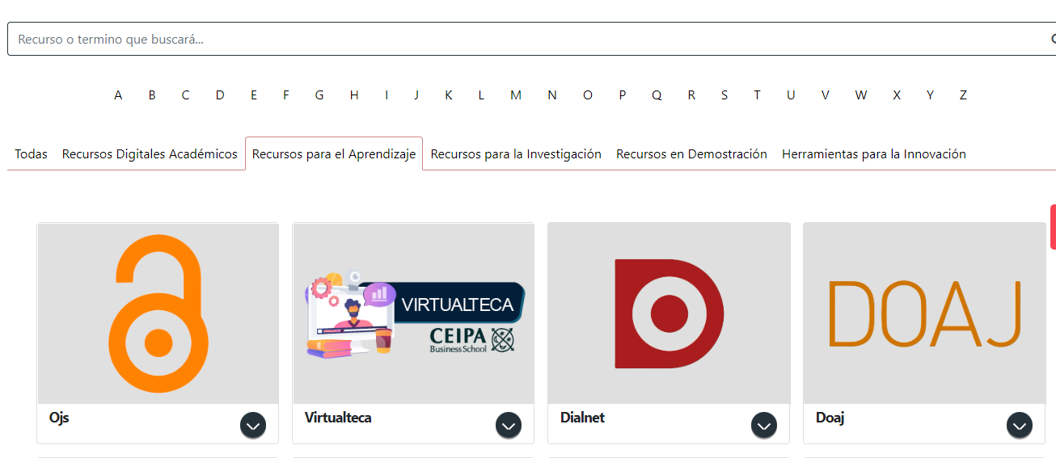

Al dar clic en Virtualteca, cada comunidad cuenta con una subcategoría institucional, escogemos la categoría que sea de nuestro interés o que se requiera para buscar la información, se muestra un listado con el título y con su respectiva descripción y el enlace como se puede ver en la imagen.
EGRESADOS CEIPA (6)
INVESTIGACIONES CEIPA (8)
LIBROS CEIPA (37)
MATERIAL AVA CEIPA (312)
MONOGRAFIAS CEIPA (0)
PUBLICACIONES PERSONAL ADMINISTRATIVO (25)
REVISTAS CEIPA (21)
SIMULADORES (16)
TEXTOS GUIAS Y COMPLEMENTARIOS (1)
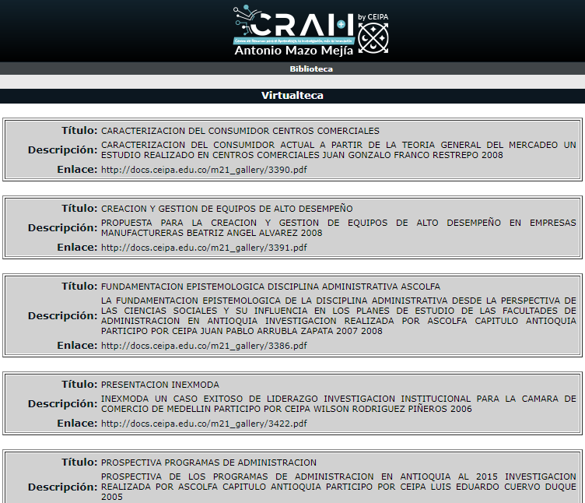

En la virtualteca podrá encontrar la información dispuesta por título, descripción y el enlace para ingresar a los recursos seleccionados, desde esta misma plataforma podrá ingresar a los recursos de catálogo en línea y recursos electrónicos llamados Bases de Datos.
Esperamos que pueda conocer este material y acercarse a la biblioteca para realizar el préstamo de matera física, o solicitar el préstamo domiciliario cualquier duda escribanos al correo craiiantoniomazomejia@ceipa.edu.co
Audio
El centro de recurso para el aprendizaje y la investigación Antonio Mazo Mejía, tiene el gusto de prestar a toda la comunidad académica el recurso bibliográfico llamado virtualteca, es una herramienta de información para apoyar los procesos de aprendizaje e investigación, creado como herramienta para visibilidad de la producción académica y científica de la universidad CEIPA, encontrara comunidad que albergarán información desde revistas, libros, ponencia casos de estudio y texto guía de produjo CEIPA esperamos que sea de utilidad en los proceso formativos.

